متوسطة :الشهيد رابح نافع -برج الكيفان-  اختبـــــار الفصل الثاني | مــــــــادة العلـــــوم الفيـــزيائيــــــــــة و التكنولوجيا | المستوى :الرابعة متوسط  المدة: ســــــــــــــاعة ونصف
ح
الجمهورية الجزائرية الديمقراطية الشعبية
وزارة التربية الوطنية
مديرية التربية لولاية الجزائر شرق
السنة الدراسية :2023/2024
الوضعية الأولى :(6ن)
أثناء قيام الأستاذ بتجربة يبيّن فيها تأثير محلول نترات الفضة(aq)(Ag⁺+NO₃⁻)على معدن أخبر تلاميذه أن هذا المحلول يستعمل في عدّة مجالات كالطب و الصناعة وله أخطار كما هو موضح في ملصقة القارورة (السند①).
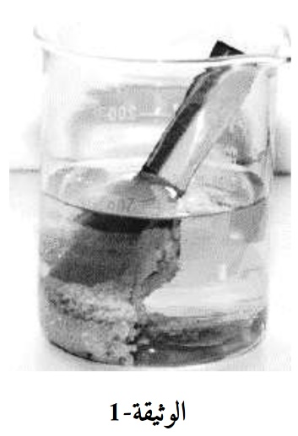
في مرحلة أولى ،غمر الأستاذ صفيحة معدنيّة في محلول نترات الفضة. بعد مدة زمنية
تحوّل لون المحلول إلى الأزرق و ترسبت طبقة فضية على الجزء المغمور للصفيحة
المعدنية (لاحظ الوثيقة -1).
في مرحلة ثانية ،رشّح الأستاذ المحلول الناتج و أضاف إليه محلول هيدروكسيد
الصوديوم (aq) (Na⁺ +OH⁻)فتحصّل على راسب أزرق اللون.
في ضوء ما درست و بالإعتماد على السندات المرفقة أجب على الأسئلة التالية:
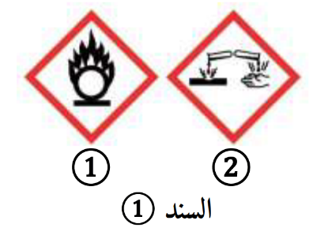
- حدّد طبيعة الصفيحة المعدنية.
- فسّر سبب ظهور اللون الأزرق في المحلول و ترسّب الطبقة الفضية .
- اكتب المعادلة الكيميائية المنمذجة للتفاعل الكيميائي الحادث في المرحلة الأولى
بالصيغ الشاردية ثم بالصّيغ الإحصائية .
- وضّح مدلول الرّمز ① الموضّح على الملصقة .
الوضعية الثانية :(6ن)
ربط أحمد جسما صلبا (S)بواسطة خيط (f) ثبّت الخيط في معلاق الربيعة المدرّجة بوحدة النيوتن
فأشار مؤشّرها إلى 4Nكما في (الوثيقة -2).
- حدّد القوّة المؤثرة في الجسم (S)المراد قياسها بجهاز الربيعة ثم صنّف نوعها .
- اذكر مميّزات هذه القوّة في الجدول التالي :
رمزها | نقطة التأثير | الحامل | الجهة | الشدّة

الوثيقة -02

- مثّل هذه القوّة على الجسم (S) باستعمال سلّم الرسم 2N 1Cm
- استنتج كتلة الجسم (S)علما أن الجاذبيّة الأرضيّة : g=10N/Kg

الوضعية الإدماجية :(8ن)
أراد أيمن التّأكد من وجود مادّة الكلس (CaCO₃) في قشرة البيض و لقيامه بالتجربة فتح باب الثلاجة فشعر بصدمة كهربائية خفيفة، اتّخذ أيمن بعض الإحتياطات اللازمة ثم سكب كميّة من محلول كلور الهيدروجين (H⁺+Cl⁻)على قشرة البيضة فلاحظ حدوث فوران.
بناءا على مكتسباتك القبلية أجب عن الأسئلة التالية:
- حدّد سبب كل من :
- إصابة أيمن بالصّدمة الكهربائية .
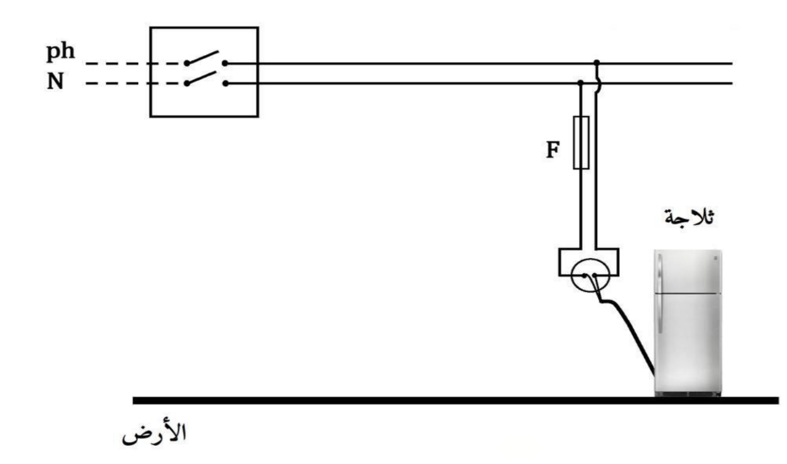
- حدوث فوران ،مدعّما إجابتك بمعادلة كيميائية بالصيغة الشارديّة .
الوثيقة -03

- تمثّل (الوثيقة-3) جزء من الشبكة الكهربائية لمنزل أيمن .
- أعد رسم المخطّط موضّحا التعديلات و الإضافات المناسبة
- اقترح ثلاث احتياطات اتخذها أيمن عند استعماله محلول كلور الهيدروجين .
الوثيقة -03

بالتوفيـــــــــــــــق

